Вариант 3
  - Найти общее решение дифференциального уравнения:

а) 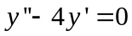
Составим характеристическое уравнение и решим его:
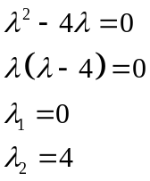
Так как характеристическое уравнение имеет два действительных корня, общим решением дифференциального уравнения является:

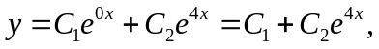 где  и  - константы

б) 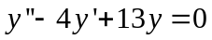
Составим характеристическое уравнение и решим его:
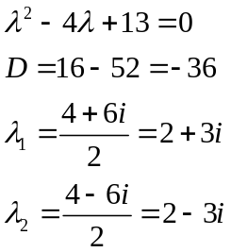
Так как характеристическое уравнение имеет два сопряженных комплексных корня, общим решением дифференциального уравнения является:
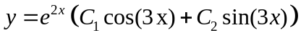 где и - константы

в) 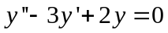
Составим характеристическое уравнение и решим его:
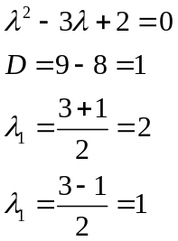
Так как характеристическое уравнение имеет два действительных корня, общим решением дифференциального уравнения является:
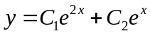 где и - константы
2.3 Найти общее решение дифференциального уравнения:

Найдем общее решение уравнения:
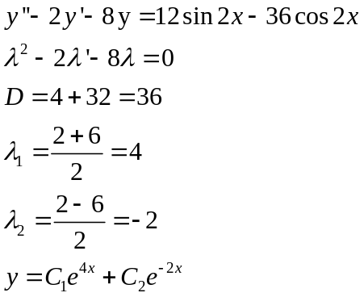
Теперь найдем одно частное решение уравнения. Будем искать частное решение в виде 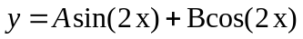
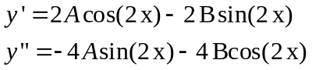
Произведем подстановку и получим:
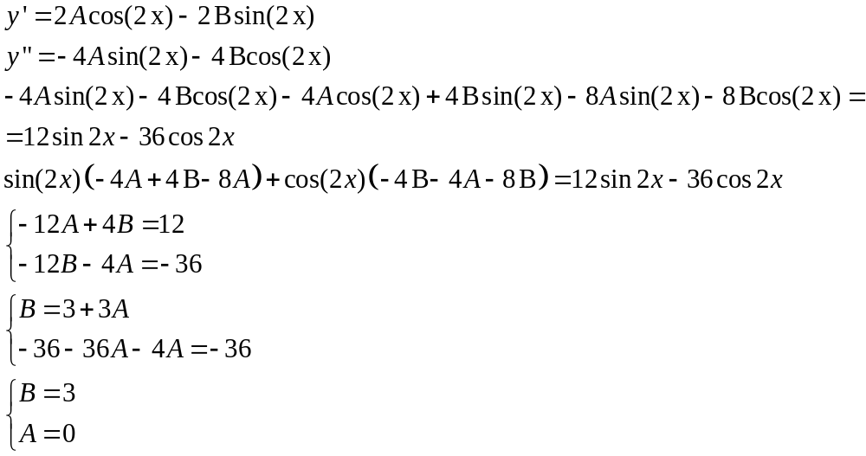
Имеем частное решение дифференциального уравнения:

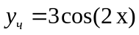

Составим теперь решение дифференциального уравнения:

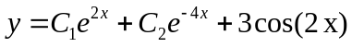

3.3 Найти общее решение дифференциального уравнения: 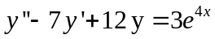

Найдем общее решение уравнения:

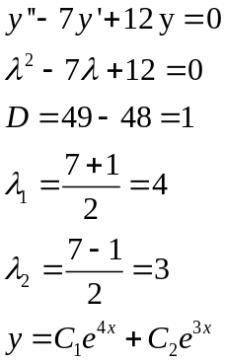

Теперь найдем одно частное решение уравнения. Будем искать частное решение в виде 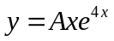, так как коэффициент при показателе экспоненты совпал с корнем характеристического уравнения.

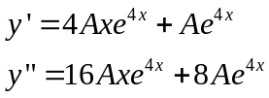

Произведем подстановку и получим:

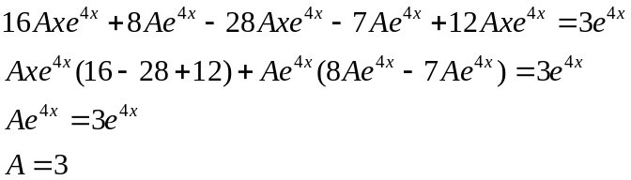

Имеем частное решение дифференциального уравнения: 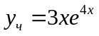
Составим теперь решение дифференциального уравнения:

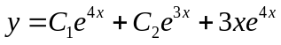
4.3 Найти частное решение дифференциального уравнения, удовлетворяющее данным начальным условиям:
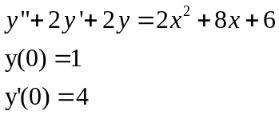

Найдем общее решение уравнения:

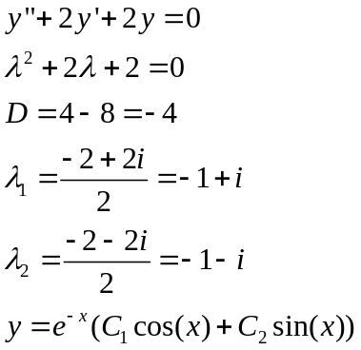

Теперь найдем одно частное решение уравнения. Будем искать частное решение в виде 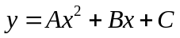

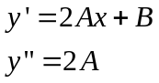

Произведем подстановку и получим:

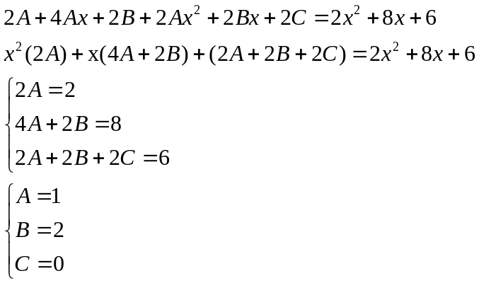

Имеем частное решение дифференциального уравнения: 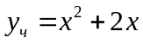
Составим теперь решение дифференциального уравнения:

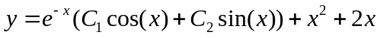

Вычислим производную:

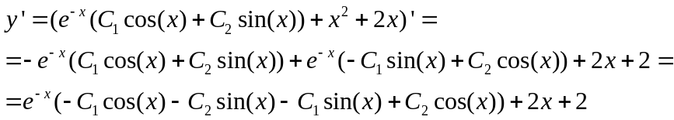

Воспользовавшись начальными условиями, получим систему:

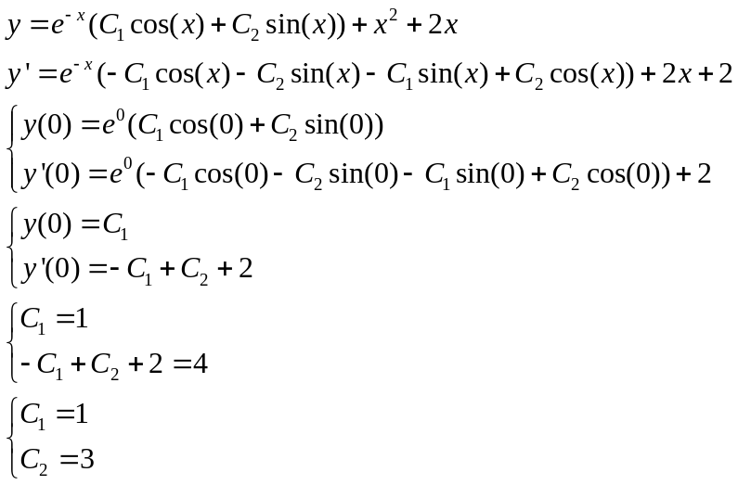

Получим частное решение дифференциального уравнения:

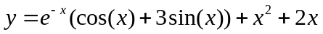
5.3 Определить и записать структуру частного решения линейного неоднородного дифференциального уравнения по виду функции f(x)
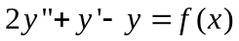
а) 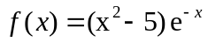
Составим и решим параметрическое уравнение:
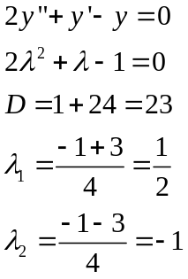
Найдем частное решение уравнения. Будем искать решение в виде 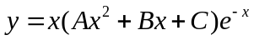, так как один из корней характеристического уравнения совпал со коэффициентом в показателе экспоненты.
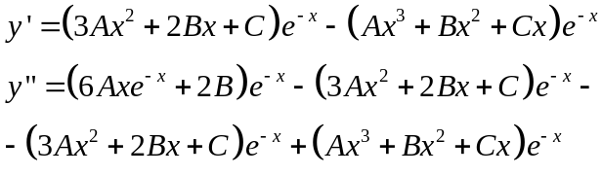
Произведем подстановку и получим:
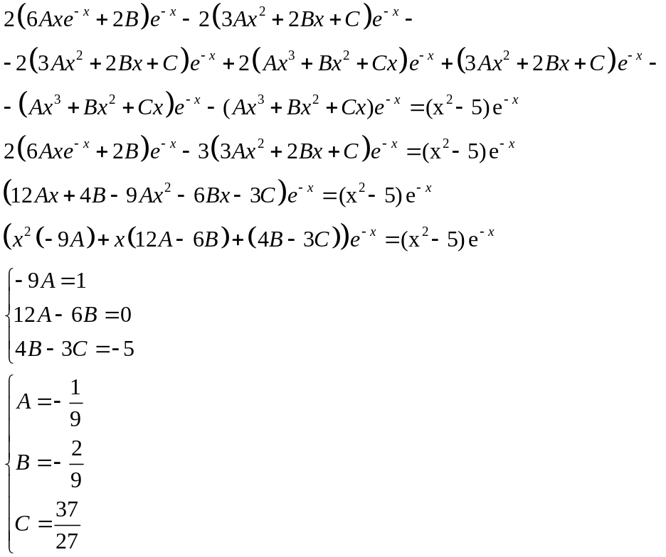

Имеем частное решение дифференциального уравнения:
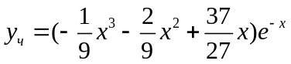

б) 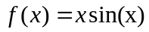
Найдем частное решение уравнения. Будем искать решение в виде
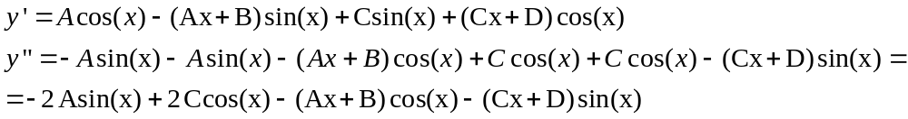
Произведем подстановку и получим:
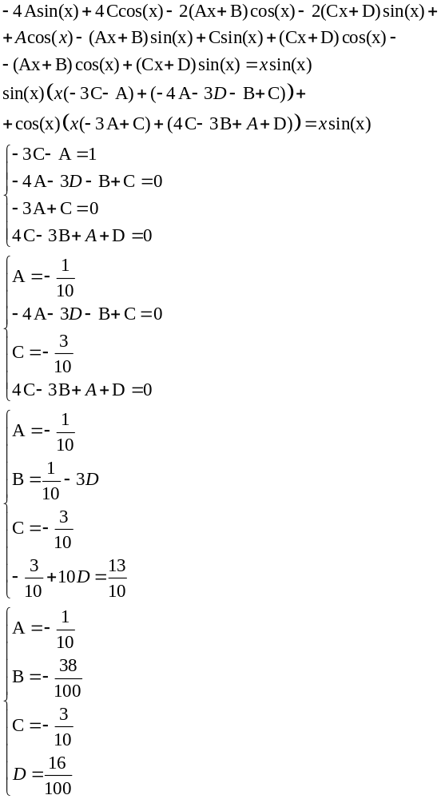
Имеем частное решение дифференциального уравнения: 